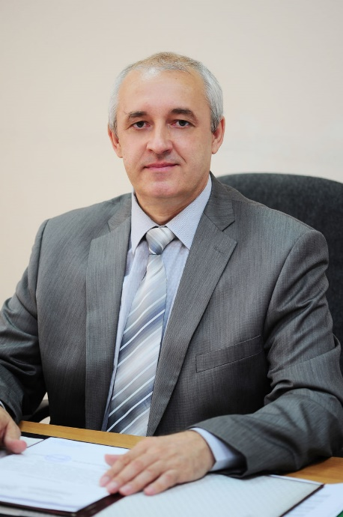
Борисенко Сергей Эдуардович
Глава муниципального образования МО Коломяги

Родился в 1959 году, окончил Ленинградское суворовское училище, Пушкинское училище радиоэлектроники. В ходе учебы принимал участие в разработке программного комплекса для строящихся очистных сооружений на о. Белом, награжден знаком «Лауреат НТТМ. ВЛКСМ».
Служил в войсках ПВО, работал в военном НИИ в должностях младшего и старшего научного сотрудника. Защитил диссертацию по специальной тематике, связанной с разработкой операционных систем вычислительных комплексов военного назначения.
Кандидат технических наук, полковник запаса.
С 1998 года – председатель Муниципального Совета МО № 70 – Глава округа. В 2002 году «с отличием» окончил Санкт-Петербургскую юридическую академию – юрист.
Наиболее важным из всего сделанного считает участие в создании основ местного самоуправления в Санкт-Петербурге.
Проживает в Коломягах.

Структура Муниципального Совета
Наименование должности | ФИО
Глава муниципального образования, исполняющий полномочия председателя Муниципального Совета | Борисенко С.Э.
Заместители Главы муниципального образования | Когут В.И., Крылов В.Д., Редько А.А.
Секретарь Муниципального Совета | Степанова Е.Ю.
Депутаты Муниципального Совета | Борисенко С.Э., Власенко В.П.,  Зелепухин Н.О., Киселев П.В., Кириллов Н.С., Когут В.И.,  Колесников И.В., Крылов В.Д. Кузнецова Е.Н.,  Лемешевская И.М., Наконечная Т.А., Отсинг Д.В.,  Рачковский А.Ю., Редько А.А., Степанова Е.Ю.
Аппарат Муниципального Совета

Руководитель Аппарата | Легашова М.А.
Старший юрисконсульт | Рощина М.В.

Власенко Виктор Павлович
> Муниципальный Совет > Депутаты шестой созыв > Власенко Виктор Павлович
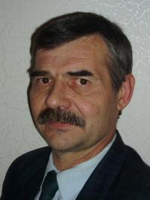
Родился в 1953 году в Ленинграде.
Закончил Ленинградский Политехнический институт им. М.И. Калинина по специальности «Инженер – электрик». Прошел путь от рабочего до механика цеха ОАО «Светлана», неоднократно награждался почетными грамотами и благодарностями, за добросовестный труд ему присвоено звание «Почетный Светлановец».
По настоящее время работает наладчиком испытательного оборудования в АО «Светлана – Полупроводники».
Пользуется заслуженным авторитетом.
С 1998 г. по 20019 г. депутат четырех созывов Муниципального Совета МО Коломяги (№ 70). За период работы в Муниципальном Совете был избран Председателем комиссии по потребительскому рынку, транспорту, дорожному хозяйству. При его непосредственном участии в округе произошли значительные улучшения в сфере благоустройства, реконструкции детских площадок, инфраструктуры потребительского рынка. Участвовал в работе районного штаба «народных дружин» Приморского района. Активно отстаивает права жителей на получение достоверной информации о планах застройки нашего микрорайона.
Честен, дисциплинирован, ответственен.
Достойно воспитал дочь и сына.
С 1977 года проживает в Коломягах.

Зелепухин Николай Олегович
> Муниципальный Совет > Депутаты шестой созыв > Зелепухин Николай Олегович
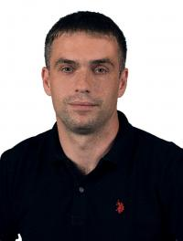
Родился 28 июля 1982 года в городе Изобильный, Ставропольского края. Проживает в Санкт-Петербурге.
В 1999 году после окончания средней школы №1 города Изобильного поступил в Высшее образовательное учреждение высшего профессионального образования «Военно-космическую академию имени А.Ф. Можайского».
По окончании обучения в 2004 году проходил службу по контракту в Вооруженных Силах РФ. В 2007 году уволен в запас.
В сентябре 2009 года поступил в «Санкт-Петербургский государственно-строительный университет». В 2013 году завершил обучение в «Санкт-Петербургском государственно-строительном университете» с присуждением квалификации Инженер по специальности «Теплогазоснабжение и вентиляция».
В настоящее время работает в должности инженер по вентиляции в ООО «А-СЕРВИС».
Воспитывает двоих детей.

Киселев Петр Владимирович
> Муниципальный Совет > Депутаты шестой созыв > Киселев Петр Владимирович
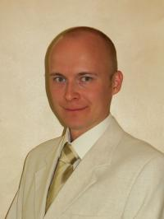
Родился в 1984 году в Ленинграде. В 2006 году с отличием окончил стоматологический факультет Санкт-Петербургского государственного медицинского университета имени академика И. П. Павлова. Признан лучшим выпускником СПбГМУ 2006 года. Проходил клиническую ординатуру на кафедре Организации стоматологической службы в Санкт-Петербургской медицинской академии последипломного образования (ГОУ ДПО СПб МАПО).
Одержал победу в конкурсе на соискание стипендии В. Потанина, лауреат стипендии имени академика И. П. Павлова.
2008 — 2015 гг. - врач-стоматолог-ортопед ФГБУ «КДЦ с поликлиникой» Управления делами Президента РФ.
С 2015 г. – врач-эксперт Росздравнадзора.
С 2015 г. – врач-стоматолог-ортопед стоматологической клиники в Приморском районе Санкт-Петербурга. Основой своей профессиональной деятельности считает уважение и внимание к пациентам, высокое качество оказания стоматологических услуг, применение новых технологий.
Со школьных лет активно занимался озеленением придомовой территории и ее благоустройством - высажено более 30 сосен, и её благоустройством - организована парковка автомобилей для жителей дома.
С 2014 года – депутат Муниципального Совета МО Коломяги. На месте своей службы продолжает активную работу по благоустройству территории вверенного ему микрорайона, находится в постоянном контакте с соседями и помогает решать актуальные проблемы жителей.
Увлекается историей Российского государства, экотуризмом и путешествиями.
Девиз жизни - «Если не я, то кто?».
Женат. Воспитывает 2-х сыновей.
Проживает в Юбилейном квартале.

Кириллов Николай Сергеевич
> Муниципальный Совет > Депутаты шестой созыв > Кириллов Николай Сергеевич
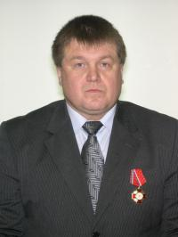
Родился в 1958 году в г. Ленинграде.
В октябре 1980 года поступил на учебу Ленинградскую Специальную Среднюю Школу милиции МВД СССР, которую закончил в августе 1982 года с вручением диплома «с отличием» о средне-юридическом образовании и присвоением звания лейтенант милиции. Для прохождения службы направлен в Отдел уголовного розыска Красногвардейского РУВД г. Ленинграда в должности инспектора уголовного розыска ГУВД Леноблгорисполкомов.
В августе 1986 года переведен на более ответственную работу в Управление уголовного розыска ГУВД Леноблгорисполкомов. В январе 1990 года назначен на должность старшего оперуполномоченного.
С 1984 по 1989 год заочно учился в Высшей школе МВД СССР заочно. По окончании получил диплом о высшем образовании с присвоением квалификации юрист-правовед.

В марте 1993 года назначен на должность начальника отделения, вновь созданного СОБР РУОП по Санкт-Петербургу и Ленинградской обл. В октябре 2001 года назначен на должность заместителя командира СОБР ОРБ ГУ МВД по СЗФО. В марте 2003 году вышел в отставку в звании полковника милиции. Являюсь участником боевых действий. Неоднократно выезжал в служебные командировки в Северо-Кавказский регион в качестве командира Сводного отряда СОБР по СЗФО, где принимал непосредственное участие в разоружении бандформирований на территории Северо-Кавказского региона и в специальных операциях по пресечению противоправной деятельности преступных группировок на территории Северо-Запада и г. Санкт-Петербурга. В служебных командировках в СКР неоднократно возглавлял Сводные отряды СОБР Северо-Запада, а также Сводные отряды СОБР и ОМОН МВД РФ при Мобильном отряде ОГВ(с) МВД РФ в Чеченской Республике.
Ветеран боевых действий.
Мастер спорта СССР по рукопашному бою.
Окончил школу телохранителей при Международной Ассоциации телохранителей.
В ходе боевых действий получил военную травму и является инвалидом войны 2 группы.

За боевые заслуги был награжден государственными наградами:
-орденом Мужества,
-медаль ордена «За заслуги перед Отечеством 1 степени»,
-медаль ордена «За заслуги перед Отечеством 2 степени»,
-медаль «За отвагу»,
Также награжден именным огнестрельным оружием пистолетом «Макарова» и другими правительственными и ведомственными наградами. Имеет личную благодарность от Верховного Главнокомандующего ВС РФ Путина В.В. «За самоотверженность и отвагу, проявленные при защите Отечества» от 11 февраля 2000 года. В 2003 году за заслуги перед городом был награжден медалью «В память 300-летия Санкт-Петербурга».
В настоящее время пенсионер МВД. Занимается творческой и общественной деятельностью, является советником Президента Лиги ветеранов РУБОП по Санкт-Петербургу и Ленинградской области и руководителем объединенной редакции федерального журнала «Честь имею»; представителем Медиа - Холдинга «Честь имею» по СЗФО, член актива ВОО Инвалиды войны в Афганистане и других локальных конф

Когут Владимир Иванович
> Муниципальный Совет > Депутаты шестой созыв > Когут Владимир Иванович
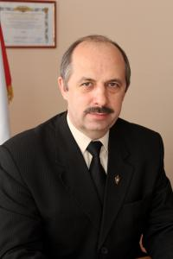
Родился в 1962 году. После окончания школы поступил на учебу в Киевский электромеханический техникум. Работал на железной дороге электромехаником.
Окончил Ленинградский электротехнический институт им. В. И. Ульянова (Ленина). Был направлен на работу в НПО «Электрон». Работал инженером, активно участвовал в строительстве молодежных жилых комплексов (МЖК). С 1992 года работал на предприятии «Салют», где стал заместителем генерального директора по эксплуатации.
С 1997 года является заместителем атамана Санкт-Петербургского казачьего землячества — станица «Казанская». С 2010 года является исполнительным директором Федерации рукопашного боя работников правоохранительных органов г. Санкт-Петербурга «Динамо
В 2009 году избран депутатом муниципального образования Коломяги IV созыва. В качестве депутата занимался вопросами благоустройства, в частности программой «Доступная среда» по обустройству крылец в многоквартирных домах, вопросами спорта и военно-патриотического воспитания. Обладает хорошими профессиональными качествами и организаторскими способностями.
Заместитель Главы МО Коломяги.
Женат, имеет сына. Проживает и работает в Коломягах.

Колесников Игорь Владимирович
> Муниципальный Совет > Депутаты шестой созыв > Колесников Игорь Владимирович
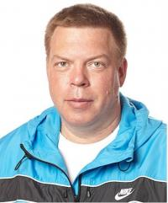
Родился в 1971 году в Тольятти.
В Петербург переехал в 1981 году, где окончил Санкт-Петербургский государственный технический университет им. Калинина по специальности «Инженер-экономист». В 2012 году – ФГОУ ВПО «Национальный государственный университет физической культуры, спорта и здоровья имени П.Ф.Лесгафта», специалист в сфере физической культуры и спорта.
Трудовой путь разнообразен: от старшего мастера и начальника участка ПО Ленпродмаш до директора коммерческой организации. В 2010 году принят на работу в СПбГБУ «Центр спорта, физкультуры и здоровья Приморского района». Участвует в организации и проведении спортивно-массовых мероприятий в Коломягах и Юбилейном квартале, в том числе турниров по футболу, волейболу и баскетболу. Тренер футбольной команды МО Коломяги.
11 апреля 2011 года открыл спортивную группу «Коломяжские нордики». Проводит занятия по скандинавской ходьбе с жителями МО Коломяги. Признан лучшим инструктором Санкт-Петербурга по итогам Смотра-конкурса на лучшую постановку массовой физкультурно-спортивной работы по месту жительства граждан.
Женат, двое дочерей.
Проживает и работает в МО Коломяги.

Крылов Владимир Дмитриевич
> Муниципальный Совет > Депутаты шестой созыв > Крылов Владимир Дмитриевич
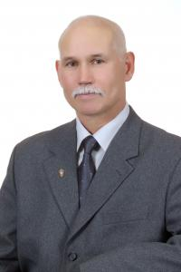
Родился в 1953 году в Липецке в семье донского казака.
Поступил в ЛВИКА им. А.Ф. Можайского. Проходил службу в военно-космических силах ВС СССР РФ с 1970г. по 1996г., в том числе более 20-ти лет в военной академии. Работал на различных командно-инженерных и военно-педагогических должностях от преподавателя до заместителя начальника кафедры. Военный пенсионер, подполковник. Окончил Военный институт физической культуры и Межотраслевой институт переподготовки руководящих кадров при ФИНЭК по специальности менеджмент.
Трудился в коммерческих структурах на ведущих и руководящих должностях в сфере безопасности предпринимательства и бизнеса. Депутат муниципального совета 4-го созыва МО Коломяги и на протяжении 10 лет был Главой местной администрации МО Коломяги.
Мастер спорта СССР по самбо. Судья республиканской категории по рукопашному бою. Член Президиума ФРБ работников правоохранительных органов «Динамо». С 1997 года — руководитель (атаман) общественной организации «Санкт-Петербургское казачье землячество — станица «Казанская».
Имеет правительственные награды, ордена, медали и знаки отличия ВКО «Всевеликое войско Донское», других общественных и ветеранских организаций.
Женат, двое детей, двое внуков. Проживает и работает в МО Коломяги.

Кузнецова Елена Николаевна
> Муниципальный Совет > Депутаты шестой созыв > Кузнецова Елена Николаевна
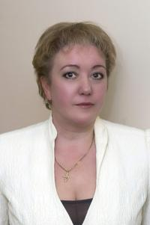
Родилась в 1965 году в Ленинграде. Образование средне-специальное педагогическое, бухгалтерское, имеет удостоверение о повышении квалификации «управление ТСЖ».
В 1985 году вышла замуж и по распределению мужа уехала в Забайкальский военный округ, где жила и работала до 1998 года. В 1998 году вернулась в Санкт-Петербург.
С 1998 года работает в сфере коммунального хозяйства, восемь лет была председателем ТСЖ, с 2012 года работает управляющей в ЖСК. Занимает активные позиции в улучшении социального уровня жизни жителей МО «Коломяги». В период депутатской деятельности, с 2014-2019гг. уделяет огромное внимание благоустройству внутридворовой территории в Коломягах.
Награждена медалью «Всероссийская перепись населения».
Замужем, имеет двоих взрослых детей. Проживает и работает в МО Коломяги.

Лемешевская Инна Михайловна
> Муниципальный Совет > Депутаты шестой созыв > Лемешевская Инна Михайловна
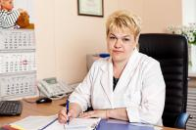
Родилась в р.п. Речица, Брестской области, Столинского района.
В 1987 году закончила Речицкую среднюю школу.
С 1987- 1989 год училась в Ленинградском медицинском училище №9, по специальности «Медицинская сестра», окончила с отличием.
С 1989 года начала свою трудовую деятельность в должности медицинской сестры травматологического отделения СПб ГУЗ «Городская поликлиника № 102».
Продолжая работать в должности медицинской сестры, в 1990 году поступила в Ленинградский Педиатрический медицинский институт.
Окончила обучение в июне 1997 года по специальности «Врач-педиатр».
После института, 1997-1998 г., училась в клинической интернатуре на кафедре «Общей врачебной практики /семейной медицины» СПб МАПО.
По окончании интернатуры получила сертификат по специальности «Общая врачебная практика (семейная медицина)».
С 1998 года работаю в СПб ГУЗ «Городская поликлиника № 102».
Начала свою работу в должности участкового терапевта, врача общей практики, заведующей терапевтическим отделением.
С 2007 года, с момента открытия отделения общей врачебной практики, продолжила свою деятельность в должности врача общей практики (семейный врач), а с 2009 года еще исполняю обязанности заведующей ОВОП.
Имею сертификат и высшую категорию по общей врачебной практике (семейной медицине).
Имею сертификат по смежным специальностям:
с 2010 года профессиональная переподготовка « Организация здравоохранения и общественное здоровье»;
с 2018 года профессиональная переподготовка « Физиотерапия».
Являюсь членом Региональной общественной организации «Санкт-Петербургская ассоциация семейной медицины».

Являюсь членом региональной общественной организации «Врачи Санкт-Петербурга».

В июне 2017 – 2018 г.- была членом комиссии по аккредитации выпускников медицинских ВУЗ СПб.

В 2017г. – победитель конкурса на премию Правительства Санкт-Петербурга «Лучший врач года» в номинации: « Лучший врач общей практики учреждения амбулаторно-поликлинической помощи», получила Благодарность от Губернатора СПБ Г.С Полтавченко.

В 2018 г.- участвовала во «Всероссийском конкурсе врачей», заняла 1 место в номинации «Лучший врач общей практики», получила Диплом 1 степени от Министра здравоохранения РФ В.И Скворцовой.

Наконечная Татьяна Александровна
> Муниципальный Совет > Депутаты пятый созыв 2014-2019 > Наконечная Татьяна Александровна
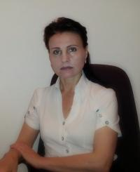
Родилась 16 марта 1965 года в поселке Синдор, Княжпогостского района, Республики Коми.
За время обучения в Ухтинском индустриальном институте была старостой группы, заместителем секретаря комсомольской организации, работала в стройотрядах. В 1987 году получила диплом с инженера-строителя с отличием.
Имеет стаж работы в качестве старшего инженера технадзора, главного бухгалтера, юриста. Долгое время работала в ЗАО ССМО «ЛенСпецСМУ» (группа компаний «Эталон») ведущим инженером технического надзора. За время работы неоднократно получала грамоты и благодарности.
С 2011 года работает в Управляющей компании ЗАО «Сервис-Недвижимость». Компания оказывает услуги в сфере управления недвижимостью и ЖКХ. За время работы приобрела опыт общения с людьми различного социального статуса, опыт взаимодействия с административными органами и проведения массовых мероприятий для жителей Юбилейного квартала. За работу с населением и активную жизненную позицию получала только благодарности.
Учится на вечернем отделении Санкт-Петербургского института психологии и акмеологии, в настоящее время работает над защитой дипломного проекта.
Замужем, имеет взрослого сына.

Отсинг Дмитрий Валерьевич
> Муниципальный Совет > Депутаты шестой созыв > Отсинг Дмитрий Валерьевич
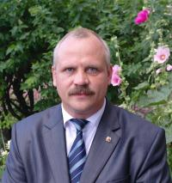
Родился в 1972 году в Ленинграде в семье инженеров, потомков ветеранов Великой Отечественной Войны, Жителей блокадного Ленинграда. С 1995 года проживает на территории Коломяг. Образование высшее.
В 1992 году закончил «Ленинградский физико-механический техникум» «с отличием» по специальности «Радиоэлектронные системы». Работал на предприятиях города по специальности, на станции технического обслуживания автомобилей мастером по электрооборудованию и электронным системам, автослесарем – мотористом.
В 1995 году принимал активное участие в достройке дома ЖСК №1356 в Коломягах.
Работал на руководящих должностях в коммерческих фирмах города.
В 2011 году закончил «Балтийский государственный технический университет «ВОЕНМЕХ» «с отличием».
С 2009 года в правлении ЖСК №1356. С конца 2012 года по настоящее время — председатель правления жилищно-строительного кооператива №1356. Приоритетные направления работы председателя и коллектива работников ЖСК – комфортные и безопасные условия проживания жителей дома, рациональное внедрение энергосберегающих технологий с целью экономии средств собственников, работа с людьми и помощь в решении возникающих у них проблем.
В настоящее время – второй секретарь Приморского РК КПРФ г. Санкт-Петербурга, помощник депутата Государственной Думы.
Женат, в семье двое детей, живут в Коломягах.

Рачковский Андрей Юрьевич
> Муниципальный Совет > Депутаты шестой созыв > Рачковский Андрей Юрьевич
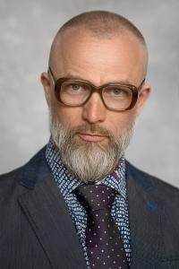
Родился в 1969 году в Архангельске.
В 1986-1987 гг. учился в Ленинградском кораблестроительном институте, работал на заводе «Звёздочка». Служил на Северном флоте.
В 1993 году закончил с отличием Архангельский коммерческий техникум. Работал в Архангельском банке экономического развития.
В 2004 году получил степень бакалавра в Санкт-Петербургском государственном институте социальной работы. Прошел обучение по программе «Школа управления ТСЖ» в Санкт-Петербургском государственном университете.
В настоящее время председатель правления ТСЖ «Новоколомяжское-1». За время работы сумел объединить интересы жильцов многоквартирного дома: создана служба управления и обслуживания, отремонтированы инженерные сети и коммуникации, вместе с жильцами проведено озеленение дворовой территории.
За время работы в Муниципальном Совете принимал активное участие в разных мероприятиях: помогал организовывать субботники, чествовал ветеранов-юбиляров и многодетных матерей, вручал медали «Рожденному в Коломягах». Достойно отстаивал честь нашего округа на городской Спартакиаде среди всех муниципалитетов нашего города. Занимал первые места в испытаниях Всероссийского физкультурно-спортивного комплекса «Готов к труду и обороне», а также призовые места в соревнованиях по плаванию и ориентированию.
Женат, воспитывает трех дочерей.
Проживает и работает в МО Коломяги.

Редько Александр Алексеевич
> Муниципальный Совет > Депутаты шестой созыв > Редько Александр Алексеевич
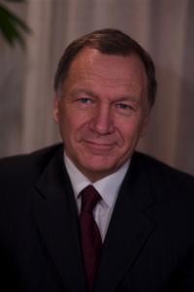
Родился в 1951 г. в Приморье. В 1974 г. окончил Алтайский медицинский институт, работал хирургом в Барнаульской больнице скорой медицинской помощи.
В 1978 г., пройдя конкурсный отбор, приехал в Ленинград, работал в хирургическом отделении больницы им. В.В. Куйбышева.
С 1987 по 1996 гг. – главный врач больницы Св. Великомученика Георгия.
С 1993 года по настоящее время возглавляет Санкт-Петербургскую профессиональную ассоциацию медицинских работников.В 1996-1997 гг. работал Председателем Комитета по здравоохранению Санкт-Петербурга.
В 1999-2007 гг. - депутат Законодательного Собрания Санкт-Петербурга, председатель постоянной Комиссии по здравоохранению и экологии.
Имеет высшие категории по хирургии и организации здравоохранения.
В 1991 -1992 годах прошел спецкурс по менеджменту в здравоохранении в Санкт-Петербургском государственном инженерно-экономическом университете (ИНЖЭКОН).
С 1993 - доцент, а 1999 г. по 2014 г. - профессор кафедры Экономики и менеджмента в науке и социальной сфере в ИНЖЭКОНе.
С 2005 по 2009 гг - первый проректор ФГОУ «Национальный институт здоровья».
С марта 2009 г. по настоящее время - депутат муниципального совета, заместитель главы МС МО «Коломяги».
В 2002 г. с отличием окончил Северо-Западную Академию государственной службы по специальности «Государственное и муниципальное управление».
Действительный член Международной Академии наук экологии и безопасности (МАНЭБ).
Автор более 200 научных работ и монографий, доктор медицинских наук, (докторская диссертация посвящена индивидуальному и популяционному здоровью и качеству окружающей среды в Санкт-Петербурге).
Председатель Антифашистского комитета Санкт-Петербурга, член Горкома КПРФ, член Президиума обкома профсоюзов медицинских работников Санкт-Петербурга и Ленинградской области, президент ежегодной выставки-форума медицинских инноваций "EMI", председатель экспертного медицинского совета в АНО "ИнноПром",
Среди наград: Отличник здравоохранения, награжден орденом Иоанна Кронштадтского «За духовное возрождение России», орден Св.Георгия, медалью первоверховного апостола Петра
Женат, имеет троих детей и двух внуков.

Степанова Елена Юрьевна
> Муниципальный Совет > Депутаты шестой созыв > Степанова Елена Юрьевна
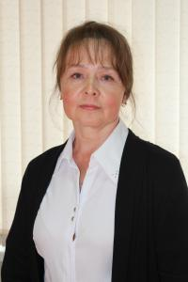
Родилась в 1958 г в Ленинграде.
В 1982 году «с отличием» окончила Ленинградский «ВОЕНМЕХ». Работала на ГП «Краснознаменец», занималась разработкой и внедрением автоматизированных систем контроля изделий оборонной промышленности. С 1990 г работала в составе правления ЖСК. Организовала и руководит паспортной службой в ЖСК.С 1998 г в Муниципальном Совете - управляющая делами. С 2000 г по настоящее время депутат Муниципального Совета МО Коломяги, Секретарь МС.
С 2007 по 2014 гг руководила работой ревизионной комиссии МО Коломяги. Возглавляет редакцию муниципальной газеты «Коломяжские вести» с момента ее основания. На протяжении многих лет газета занимает призовые места в конкурсах и пользуется большой популярностью у жителей округа.
При ее непосредственном участии вышли такие печатные издания как: «Справочник жителя Коломяг» - два издания, «Книга воспоминаний ветеранов» - два издания, «Жизнь замечательных людей Коломяг», «Сказочный путеводитель по Коломягам», «Бессмертный полк», «Муниципальные Коломяги».
Награждена медалью «В память 300-летия Санкт-Петербурга», Ветеран труда.
Замужем, имеет сына. Проживает и работает в МО Коломяги.

